Mayo 29 de 2015

1. Se crea una nueva app

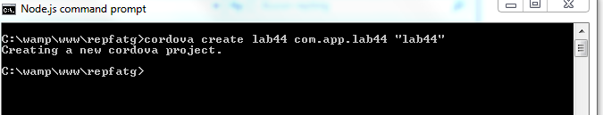

1. Se adicionan las 3 plataformas que usaremos: browser, android, firefoxos

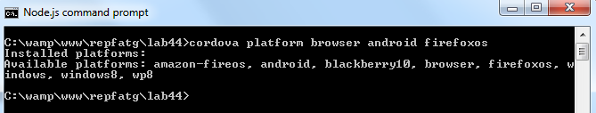

1. Se instala el plugin device con el comando: cordova plugin add cordova-plugin-device

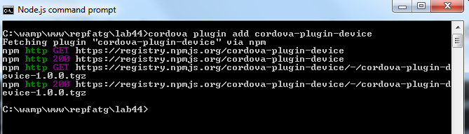

1. Leer la documentación para implementarlo en un lab44.js

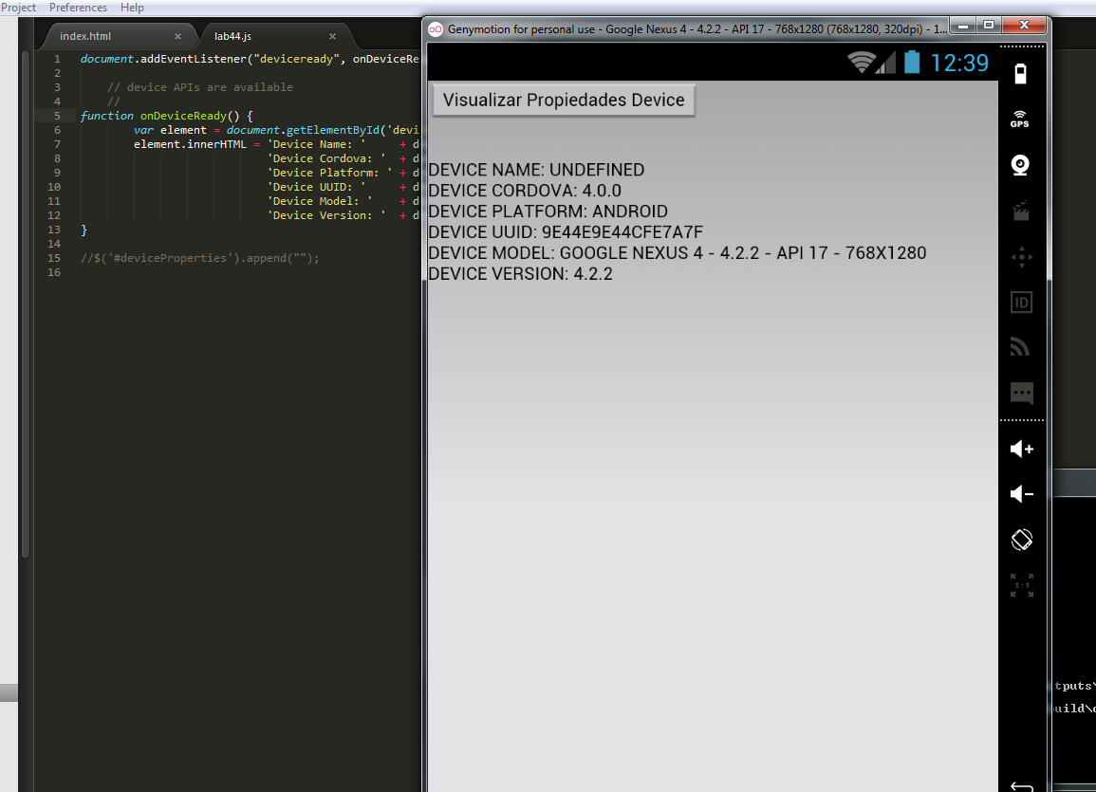

Actualizamos el repositorio desde git bash

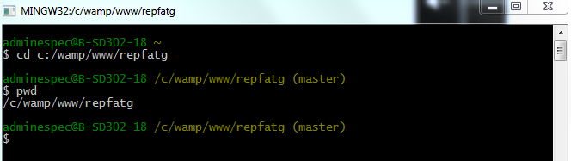

Inicializamos el repositorio con git init

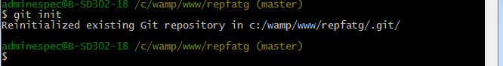

Adicionar archivos con git add –A

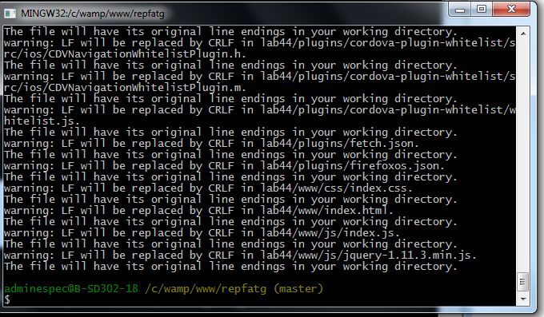

Hacemos el commit con: git commit –a –m “message”

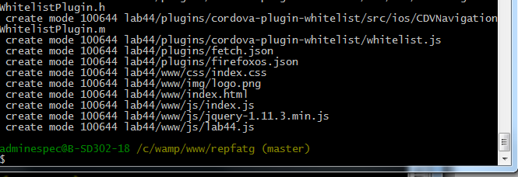

Sincronizamos con: git push –u origin master

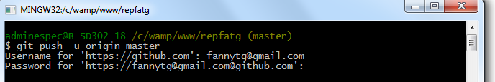

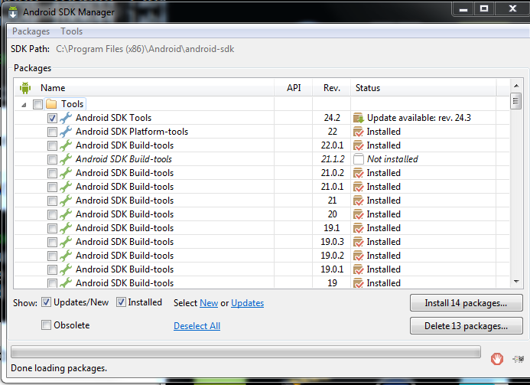

Ahora trabajaremos con la cámara del dispositivo

Cordova plugin add cordova-plugin-camera